（ 公 印 省 略 ）
教高第2201号の３
平成26年10月23日

各団体の皆様

兵庫「咲いテク」事業推進委員会

委員長 中野 憲二

（兵庫県教育委員会事務局高校教育課長）

運営委員長 溝口 繁美

（兵庫県立神戸高等学校長）

「第７回サイエンスフェアin兵庫」への出展について（依頼）

平素は、本県の教育活動に格別のご協力を賜り厚くお礼申し上げます。
さて、本県では、現在９校が文部科学省よりスーパーサイエンスハイスクール（SSH）の指定を受け、理数教育の研究開発に取り組んでおります。また、平成22年度から県立神戸高等学校が｢コアSSH（地域の中核的拠点形成）｣に文部科学省より採択（３年間）されたことを契機に、SSH事業による成果の地域への普及と県下の理数教育の発展を目指して、兵庫「咲いテク（Science＆Technology，Sci-Tech）」事業推進委員会を組織し、「サイエンスフェアin兵庫」などの兵庫「咲いテク」事業を推進してまいりました。
昨年度に引き続き、本年度も別添実施要項のとおり、｢サイエンスフェアin兵庫｣を開催いたします。「サイエンスフェアin兵庫」は、高校生等の研究発表とともに、科学技術の研究開発あるいは製品化に取組む大学・企業・研究機関様にご出展していただき、生徒が科学技術の利用や活用に触発される機会としたいと考えております。
ついては、開催の趣旨をご理解いただき、「サイエンスフェアin兵庫」へご出展いただきたく、ご協力をお願い申し上げます。

＜問い合わせ・申込先＞
兵庫「咲いテク」事業推進委員会事務局
（県立神戸高等学校 杉木、繁戸、長坂、中澤）
E-mail:kobe-hs-core@hyogo-c.ed.jp
(TEL：078-861-0434 FAX：078-861-0436)

第７回サイエンスフェアin兵庫の開催と参加手続きについて（依頼）

第７回サイエンスフェアin兵庫の実施要項と日程詳細等をお送りしますので出展についてご検討下さい。
なお、参加にあたり必要な参加登録の手続きにつきましてご確認の上、下記のとおり参加登録票を電子メールにてご提出くださいますようお願いいたします。

記

１ 提出書類 第７回サイエンスフェアin兵庫 参加登録票

２ 提出期限 平成26年11月19日（水）

３ 提出先 兵庫「咲いテク」事業推進委員会事務局 （県立神戸高等学校）

４ 提出方法 電子メール
- 電子メールの送付先 kobe-hs-core@hyogo-c.ed.jp
- 電子メールの件名及び添付するファイル名：
「サイエンスフェア参加登録票（団体名）」

５ その他
・参加登録票（Excelファイル）はhttp://www.hyogo-c.ed.jp/~kobe-hs/でダウンロードできます。

【本件についてのお問い合わせ】

兵庫「咲いテク」事業推進委員会事務局 （県立神戸高等学校 杉木、繁戸、長坂、中澤）
メール kobe-hs-core@hyogo-c.ed.jp
Tel 078-861-0434 Fax 078-861-0436
第７回 サイエンスフェアin兵庫
実 施 要 項

- 統一テーマ 「 見つけよう 科学の可能性 ，信じよう 自分の可能性 」

- 目的
(1) 高校生・高専生の科学技術分野における研究や実践の拡大、充実、活性化を図る。
→ 生徒が自らの研究活動を他校の生徒や教員、専門家などに発表し、質問に応答することで、自らの活動に対する理解を深めるとともに、活動の活性化を図ります。
(2) 科学技術分野の研究・開発に取り組む団体間の交流を促進し、ネットワークの形成を図る。
→ 高校、企業、大学、研究機関、高専などがお互いに情報交換し、広い繋がりを構築する
契機とします。
(3) 将来の日本を担う若者の科学技術分野への期待と憧れの増大を図る。
→ スペシャルメッセージと企業・大学・研究機関等の発表を通じて、高校生の科学技術への
期待や憧れを大きくし、科学技術分野の人材輩出を図ります。

- 主催 兵庫「咲いテク」事業推進委員会
県立神戸高等学校が、平成22年度に、文部科学省よりSSH（スーパーサイエンスハイスクール）事業のコアSSH（地域の中核的拠点形成）に３年間採択され、平成25年度に、科学技術人材育成重点枠（中核拠点）に３年間採択された。この事業を兵庫「咲いテク（Science＆Technology、Sci-Tech）」事業とし、高校・大学・企業・研究機関等が連携して、主に課題研究的な活動を通じて科学技術人材の育成を図ることを目的とする。この事業は、県内のSSH指定校９校（神戸高・三田祥雲館高・尼崎小田高・明石北高・加古川東高・豊岡高・龍野高・神戸市立六甲アイランド高・武庫川女子大附属中高）と県教育委員会が合同で組織した兵庫「咲いテク」事業推進委員会によって運営する。

- 後援
神戸商工会議所、公益社団法人 兵庫工業会、大学コンソーシアムひょうご神戸、兵庫県、神戸市、
（独）科学技術振興機構 ※現在申請中の団体含む

- 日程
平成27年 2月 1日（日） 10:00 ～ 16:00
（主な内容）
- 開会行事
- スペシャルメッセージ
- 高校生・高専生によるポスター発表・口頭発表Ⅰ，Ⅱ
- 企業・大学・研究機関・高専によるポスター発表
- 閉会行事
- 会場
神戸国際展示場 第２号館 〒650-0046 神戸市中央区港島中町６-11-１
- 参加者
科学技術分野の研究・開発、教育に関わる活動をしている者または興味を持つ者
（発表参加は、高等学校及び高等専門学校（１～３年生）、中等教育学校の後期課程（４～６年生）の生徒、企業・大学・研究機関の関係者及び高等専門学校（４～５年生）の学生、関係者です。）
※当日は教員、保護者、一般の方も来場して見学をします。
※昨年度は合計1389名の参加がありました。

- 旅費
旅費は支給できません。なお、大学生と大学院生の方については、サイエンスフェア全体の予算状況を検討した上で旅費（往復または一部）の支給ができる場合がございます。その場合は事務局よりご連絡します。

- 各種資料の作成
兵庫「咲いテク」事業推進委員会は、参加団体が事前に提出した資料（参加登録票）の情報により、各種資料の作成を行います。

- Webページ
以下のwebページにて、「サイエンスフェアin兵庫」に関する情報を掲載します。
- 今年度の情報 県立神戸高等学校webページ：http://www.hyogo-c.ed.jp/~kobe-hs/
※参加申込書（Excelファイル）も掲載
- 昨年度の情報
・県教育委員会事務局webページ（企画全般）：
http://www.hyogo-c.ed.jp/~koko-bo/bosyuukokuti/rikaHP/risuukyouiku/science%20fair.html
・ひょうごチャンネルwebページ：http://hyogoch.jp/channel/programview/id/1213/
地域SNSひょこむ：http://hyocom.jp/tv/movies/view/19895/
YouTube：http://www.youtube.com/watch?v=Uj8nxim3gOQ&list=UUYOgIKCEBKMYHVN-exBjTUQ

- その他
- 付近に店舗があまりありません（コンビニが1店舗あり）ので、当日の飲食物等は各自でご用意下さい。なお、１号館にはレストランがございます（100席）。
- 地下駐車場（有料）はありますが、十分な台数はありませんので、できるだけ公共の交通機関をご利用下さい。なお、機材搬入のために自家用車を使われる場合は駐車券をお渡ししますので、参加登録票にご入力をお願いします。

- 会場（神戸国際展示場）までのアクセス
ポートライナー「三宮」駅から「市民広場」駅まで約10分、駅から会場まで徒歩約５分

●

神戸国際展示場

第
2
号館

梅田

梅田

大阪

新大阪

新神戸

市民広場

〈市営地下鉄西神・山手線〉

〈阪急電鉄神戸線〉

〈
JR
神戸線〉

〈阪神電車本線〉

〈ポートライナー〉

〈新幹線〉

三ノ宮

神戸三宮

第７回 サイエンスフェアin兵庫 の日程
平成27年 2月 1日（日）
9:00 受付開始（１階フロア会場）
10:00 開会行事（１階メイン会場）
10:20 スペシャルメッセージ（30分）
大学生、大学院生から高校生・高専生にメッセージが伝えられる。
11:00 高校生・高専生による発表Ⅰ（60分） 15分（発表10分、質疑3分、移動2分）
ポスター発表に加えて口頭発表を同時時間帯で実施する。口頭発表は最大８本。
12:00 諸連絡、昼食、休憩
発表準備及び各団体の鑑賞ができる。
12:50 高校生・高専生による発表Ⅱ（60分） 15分（発表10分、質疑3分、移動2分）
ポスター発表に加えて口頭発表を同時時間帯で実施する。口頭発表は最大８本。
13:50 企業・大学・研究機関・高専によるポスターセッション発表（90分）
ポスターや展示物などによる説明を聞き質問するなどの高校生との交流がある。
サイエンスカフェも実施される。
15:30 閉会行事（１階メイン会場）(30分)
16:00 閉会

当日は、記録映像の撮影をカメラ及びビデオにより行い、これらの資料をSSH事業の成果普及のために使用いたします。また、ひょうごチャンネル（webサイト、兵庫県が運営）の取材、撮影があり、後日、webへ掲載されます。また、新聞各社などによる写真および映像の撮影がある可能性があります（記事やニュースになることがあります）。予めご了承下さい。

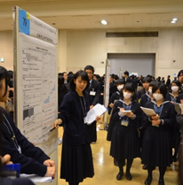
※１ 高校生・高専生によるポスターセッション発表
ポスターを貼ったブースにおいて、見学者（オブザーバー）に説明します。１班あたり３回の発表（１回15分：発表10分、質疑応答３分、移動２分）の予定です。
- 発表回数・順番等の詳細については、後日発送します
プログラムをご覧下さい。

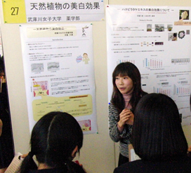
※２ 企業・大学・研究機関・高専によるブース展示
ポスターを貼ったブースにおいて、来場者に説明します。
来場者（生徒・教員・関係者・一般・保護者等）は自由にそのブースを見学します。ブース前には展示等も可能です。

各団体（企業・大学・研究機関・高専）からの参加・出展について
- 主な参加内容
- 企業・大学・研究機関・高専によるポスターセッション発表での展示・説明
研究や製品、技術、取り組みなどについて説明して下さい。さらに、研究の素晴らしさや社会とのつながりなどについて、高校生・高専生の先輩として語りかけて下さい。
- 高校生・高専生によるポスター発表と口頭発表での高校生・高専生との交流
高校生・高専生の発表を見学していただき、簡単な質問から専門的な立場からの質問や助言まで、進んでお声掛けをお願いします。
- 教員との交流
会場には生徒の活動を指導し支援している多くの教員も来場しております。教員とも生徒の研究活動、大学や研究機関等の研究や開発、将来の科学技術、教育の在り方などについて自由に意見交換などの交流をして下さい。
- 日程
9:00～12:30 展示準備（次ページの４をご参照下さい）
※会場にご到着後はまず１階フロアにて受付を済ませて下さい（団体受付は10:00より）。
開会行事やスペシャルメッセージの見学もできます。
13:50～15:20 『企業・大学・研究機関・高専によるポスターセッション発表』（90分）
での展示・説明（１階メイン／フロア会場・２階フロア会場・３Fフロア会場）
15:20～15:50 終了・展示物撤去
16:00 閉会 ＊閉会行事(15:30～)に参加していただくこともできます。

３ 当日の会場予定図（変更になる場合があります）
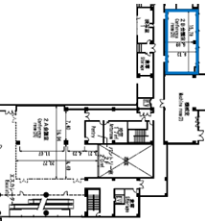
1F
2F

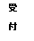
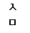
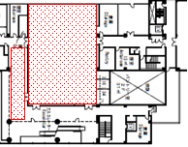
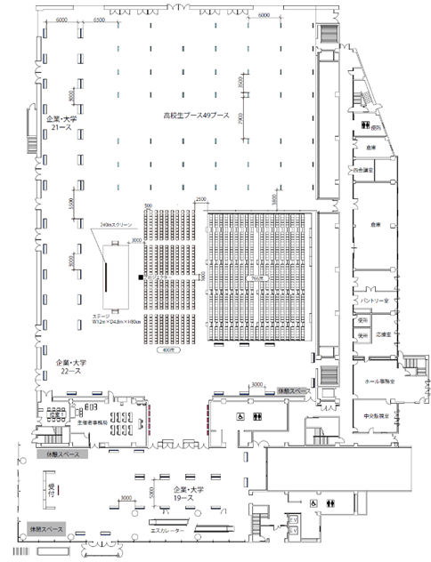
メイン会場
入口
3F
開会・閉会行事・スペシャルメッセージ会場
高校生・高専生ポスター発表会場
高校生・高専生口頭発表会場
大学・企業・研究機関・高専ポスター発表会場
サイエンスカフェ会場

４ 展示準備
- 場所 神戸国際展示場 第2号館 1階メイン／フロア会場・2階フロア会場・3Fフロア会場
※配置については、後日送付しますプログラムをご覧下さい。

- 時間 2月1日（日） 9:00～12:30
- 必ず受付（１階フロア）を済ませてから、展示準備に入って下さい。
- 準備前の機材等は受付横に一時的に置いていただくことができます。
- 宅配便にて事前に配送された荷物は受付にてお引渡しします。
- １階メイン会場のみ10:00～11:00の時間帯での展示準備ができません。

- ブース仕様
- パネル： サイズW90cm×H210cm ２枚（片面のみ）使用
- 机 ： サイズW180cm×D45cm×H70cm １脚使用
※参加登録票にて以下情報を入力してください。
パネル、机、電源コンセント（２つ口）、フック・チェーンのセット、要望・希望等

- ポスターのパネルへの掲示
- 貼りつけはセロテープ（または画鋲）で行って下さい。磁石での貼り付けはできません。
なお、セロテープ・画鋲は受付に置いてありますので必要に応じてご利用ください。
- ケース（小パネル）に入ったポスターを掲示される場合は、フック・チェーンのセットをお貸しできます。参加登録票にご入力下さい。
ポスター番号のみになります。

- 発表の準備に必要なものや配布物などはご持参下さい。
●展示ブースレイアウト
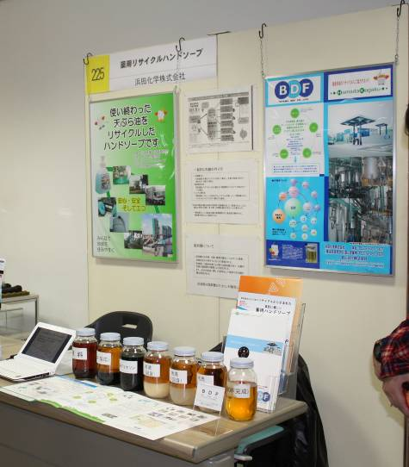
展示例
浜田化学株式会社
※名板はありません。
20
５ 撤去時間
2月1日（日） 15:20～15:50

６ 出展物・資料等の配送（事前）
展示する上で必要なものは、下記の要領で配送下さい（費用は各団体が負担）。
- 1月31日（土）14:00～16:00 または
- 2月 1日（日） 7:00～10:00
のいずれかの時間指定にて、下記住所まで配送して下さい。
- 送付票に、「団体名」及び「サイエンスフェアin兵庫」を明記して下さい。
- 実験器具等を送られる場合は(2)の日時指定でお願いします。受付で対応可能な時間です。
- 到着した荷物は、当日の受付横に置かせていただきます。
＜送付先＞
〒650-0046 神戸市中央区港島中町６-11-１ 神戸国際展示場 第２号館

※宅急便で返送される方は受付にて送り状を受け取り、受付まで荷物をお持ち下さい。なお、梱包に必要なもの（段ボール等）はありませんので、各自でご準備下さい。

７ 注意事項
- 発煙・裸火・危険物品の持ち込みはできません。
- 会場内は大変混雑致しますので十分ご注意願います。
- ＰＣ・プロジェクター等の機器については、一切ご用意できません。また、管理についても、出展者の管理責任のもとでご持参下さい。
- 貴重品類の管理は各自の責任により管理して下さい。
- 機材の搬入等で、自家用車でお越しの場合は、参加登録票に必要枚数を入力して下さい。当日の受付にて駐車券をお渡しします。
- 当日の連絡先（会場内の本部）の電話番号は追ってご連絡します。
- 会場内は禁煙です。喫煙は会場外（屋外）の喫煙場所などでお願いします。
- 当日は一般参加も自由としていますのでご了承下さい。
- お帰りの際にはアンケートへのご協力をお願いします（受付にご提出下さい）。

大型の実験器具等の搬入出について
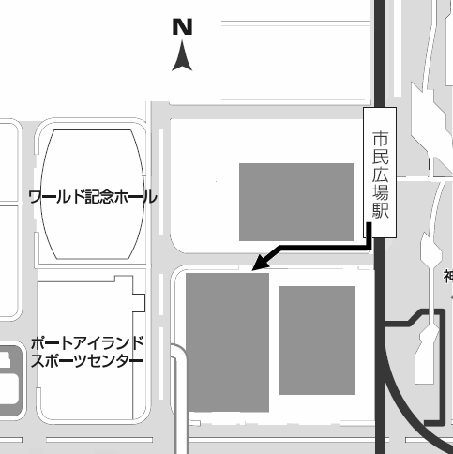
大型の実験器具等の当日の搬入・搬出は以下のようにお願
神戸国際展示場
第２号館
いします。事前にご連絡いただけるとありがたく存じます。
- １階使用の団体の場合（赤矢印）
  - 展示場（２号館）の南側から搬入出をして下さい。
  - 展示場（２号館）の南側は３車線の道路です。
  - 展示場内の廊下を伝って１階フロア会場および
１階メイン会場に出られます。

- ２・３階使用の団体の場合（青矢印）
  - 展示場（２号館）の西側から搬入出をして下さい。
  - 展示場（２号館）の西側の事務所横の業務用駐車場（地下駐車場入り口横）から入れて、
事務所横のエレベーターで2・3階へ上げて下さい。
＜詳細図＞神戸国際展示場 第２号館 （〒650-0046 神戸市中央区港島中町６-11-１）
※なお、お車の駐車に関しては、地下駐車場を使って頂きますようお願い致します。
ただし、地下駐車場は高さ2.0 mまでしか通りません。
メイン会場
開会閉会行事・スペシャルメッセージ

高校生・高専生ポスター発表，口頭発表会場
① ②
地下駐車場
①
巾6.0m
高さ4.5m

巾6.0m
高さ4.5m

エレベーター
で２、３階へ

南側道路
西
側
道
路
参加登録票記載要領
Excelファイル「参加登録票（各団体）」に、発表と参加者についての情報を入力し、11月19日（水）までに申込み（電子メールにて送信kobe-hs-core@hyogo-c.ed.jp）して下さい。なお、参加登録票の情報により各種資料を作成させていただきます。１つの展示につき参加登録票１枚の作成になります（研究室が異なる場合はそれぞれで作成して下さい）。
    - 連絡先
団体と担当者（窓口）の基本情報をご入力下さい。なお、緊急連絡先として担当者（窓口）の携帯電話もご入力下さい。なお、担当者氏名、電話番号、携帯電話番号、メールアドレス、備考欄につきましてはプログラムその他には掲載いたしません。
    - 資料送付先 プログラムや関係書類（旅費・派遣依頼等）の送り先です。
（１）の住所と異なる場合のみご入力下さい。
    - 参加団体の紹介
今回参加していただく団体の紹介をご入力下さい。
    - 発表内容
発表のタイトルと内容（要旨）をご入力下さい。集約の関係上、200字程度でお願いします。
（５）当日使用するもの
増減を希望される場合は、参加登録票(5)の数字を変更して下さい（ただし、ご希望に添えない
場合があります）。
- パネル ：標準仕様では２枚（片面）としております。
- 机 ：標準仕様では１個としております。
- 電源 ：100V２つ口を1個として数えます。
２つの団体の中央に電源口を配置する予定です。そこから、延長コードにて自ブースへ電源を引いてください。なお、延長コードは各団体で用意下さい。
- フック・チェーン ：フック２個・チェーン２本を１セットとします。
- 宅急便 ：宅急便の配送の予定がある場合は○、ない場合は×を入力下さい（予定で結構です）。
- 備考 ：その他情報、ご質問等がありましたらご記入下さい。
例）●●装置で実演する予定、プロジェクターを持参する 等
※特に、ブースの配置で配慮が必要な場合は、必ずご記入下さい。
（７）参加者
当日に参加する方すべてをご入力下さい。
※参加者の変更がありましたら、事務局にご連絡下さい。
※機材搬入のため等で駐車券が必要な場合は必ず記入して下さい。事前にお申し込みのない場合
はお渡しできないことがあります。

（８）Webへの掲載
発表に関する情報を兵庫県立神戸高等学校及び県教育委員会事務局高校教育課のWebページに掲載する予定です。この件に同意いただけない場合は○を消して下さい。なお、（１）の担当者氏名、電話番号、携帯電話番号、メールアドレス、備考欄につきましては掲載いたしません。

●参加登録票
（Excelデータはhttp://www.hyogo-c.ed.jp/~kobe-hs/に掲載してあります。）

